1)Вы провели эксперимент c упрощением формы заказа в магазине Утконос и получили результаты по метрике конверсий в покупку. Выберите метод оценки и оцените есть ли стат.значимые различия между конверсиями в двух группах при alpha = 5%. Дайте краткие рекомендации команде .Результаты: 1)Число юзеров в группах , которые заходили на сайт в период эксперимента: n1 = 15550 и n2 = 15550 . 2) Число юзеров в группах , которые совершили хотя бы одну покупку за период эксперимента: n1 = 164 и n2 = 228 3) Конверсии : conv1 = 1.05% conv2 = 1.47% .

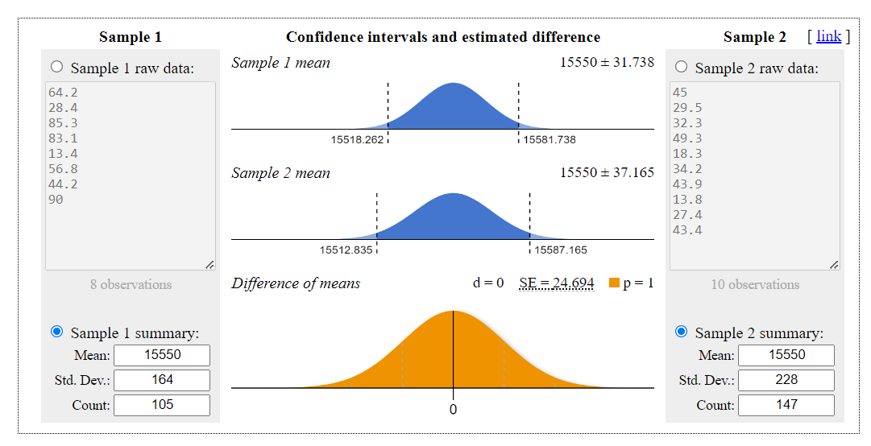

2) Сравниваем метрику конверсия в покупку. Размер выборки - 10000 элементов в каждой группе . Какой статистический критерий тут лучше всего подойдёт и почему ?

Критерий который мы можем использовать, это z-тест на разность долей. Здесь сы можем предположить, что данные в каждой группе распределены нормально и выборки независимы. Это предположение может быть оправдано, если мы имеем дело с большой выборкой (10000 элементов). Z-тест основан на нормалном распределении и позволяет нам сравнивать доли в покупку между двумя группами с использованием стандартного отклонения и смещения выборочной средней.

Если мы уверены в нормальности распределения и независимости выборок, z-тест будет подходящим критерием.